
Resumo de Física - 1º trimestre – 3ª série

Torque e equilibrio estático

Torque:
O torque (ou momento de uma força) mede a eficiência de uma força em produzir rotação em torno de um determinado ponto.

- Centro de massa: É o ponto hipotético de um objeto onde toda a sua massa está concentrada. Em corpos uniformes, o centro de massa fica no meio.

- Ponto de referência: Ponto escolhido no objeto onde a força aplicada é nula. Na maioria dos casos, é melhor escolher o local onde está o apoio do objeto, assim fazendo com que a força normal nesse ponto seja igual a zero.

- Se a força aplicada em um objeto for horizontal, a distância entre essa força e o seu ponto de referência será vertical. Já no caso dessa força ser vertical, a distância entre o ponto de referência e a força aplicada nesse objeto será horizontal.

- O torque pode ter sentido horário ou anti-horário, sendo que um sentido anula o outro.

- Unidade do torque: N · m

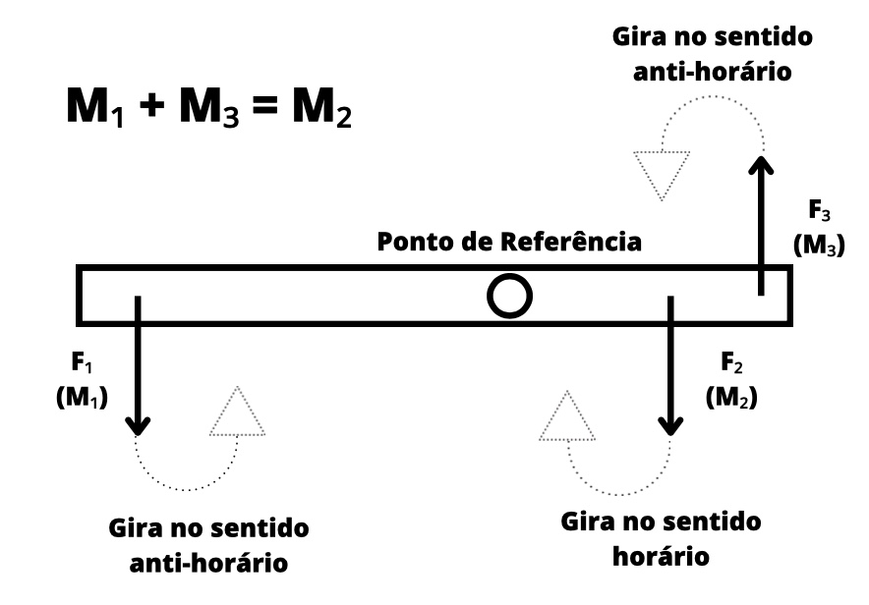

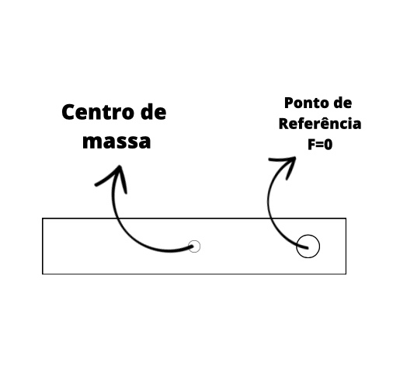

- Exemplo: Imagine uma barra de madeira que mede 4m e possui um apoio no seu lado direito. Enquanto o seu ponto de referência ficará na mesma posição que estiver o apoio (fazendo com que a força nesse ponto seja nula), seu centro de massa ficará no ponto que possui 2m de distância do apoio.

Fórmulas:
$$M=F · d · sen θ$$

$$M=F ·d$$

Legenda:
M - Torque ou momento (N · m)
F – Força (N)
d - Distância (m)
sen $θ$ - seno do ângulo em questão

Legenda:
M - Torque ou momento (N · m)
F - Força (N)
d - Distância (m)

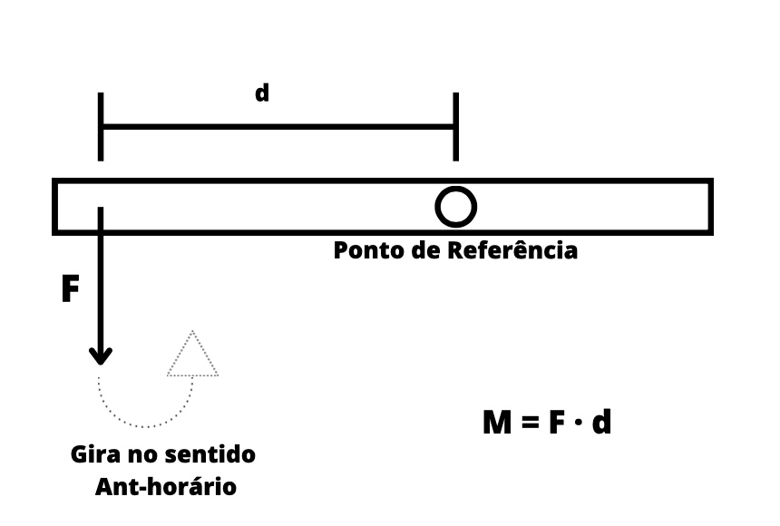

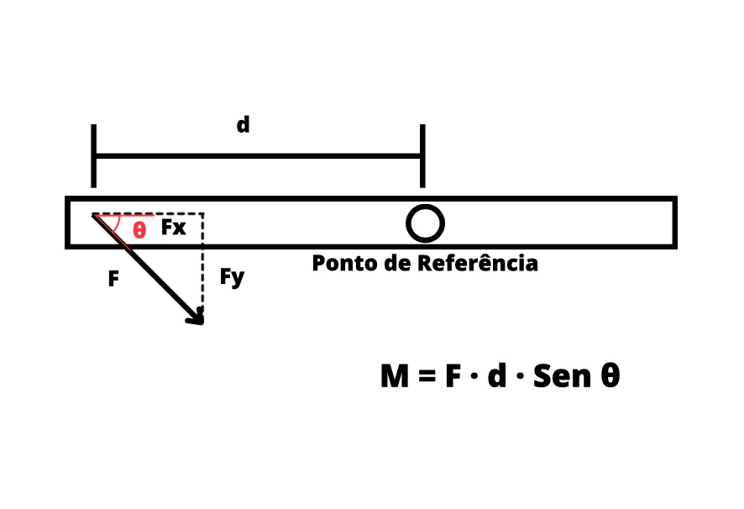

Exercício resolvido:
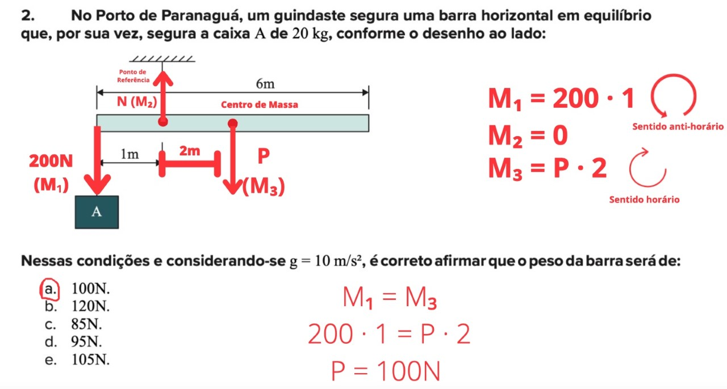

Equilíbrio estático:
Equilíbrio estático acontece quando a força resultante atuando sobre um sistema é nula, uma fez que a soma vetorial das forças e dos momentos se anulam.

- Para calcular a força peso é necessário achar a tração no eixo Y do sistema.
$$Ty₁=T₁ ∙ cos α₁$$

$$Tx₁=T₁ ∙sen α ₁$$
$$Ty₂=T₂ ∙ cos α₂$$

$$Tx₂=T₂ ∙sen α₂$$
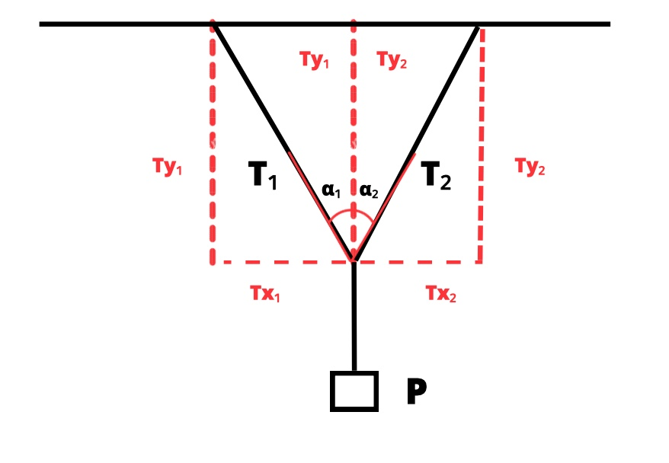
$$P=Ty₁+Ty₂$$

*OBS: Caso os ângulos forem iguais, o T₁ e o T₂ terão o mesmo valor. Portanto, a tração no eixo X e Y dos dois lados do sistema também serão iguais, com isso utiliza-se a fórmula: 2Ty = P

Exercício resolvido:
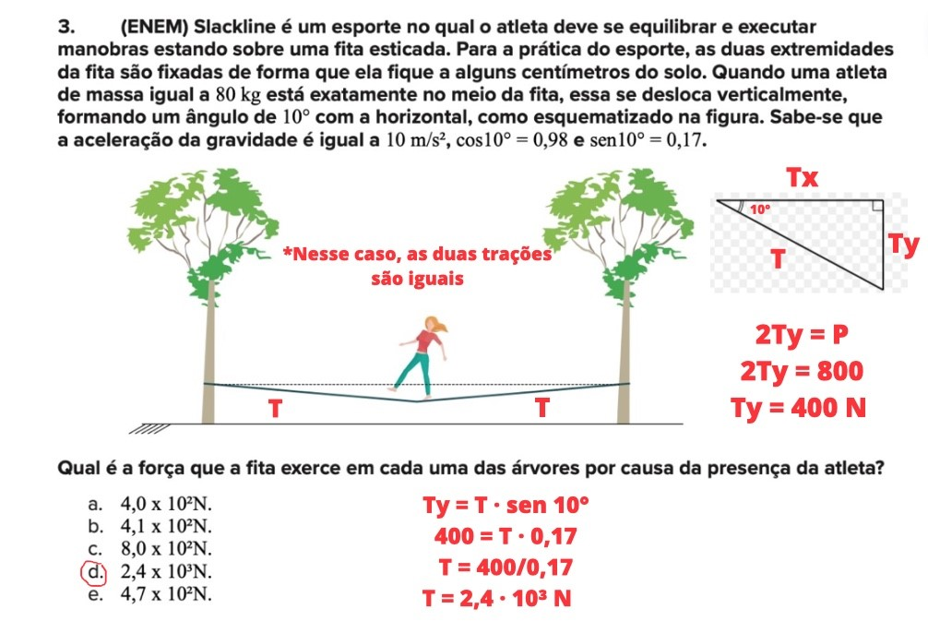

Pêndulos
O pêndulo simples realiza um movimento classificado como periódico, pois se repete nos mesmos intervalos de tempo. Não existem forças dissipativas, ou seja, forças de atrito ou de arraste, atuando sobre quaisquer componentes do sistema.
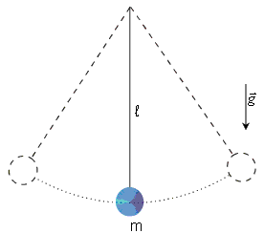

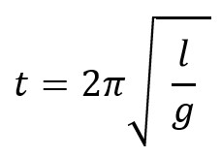

t – Período
L – Comprimento do pêndulo
g - Gravidade

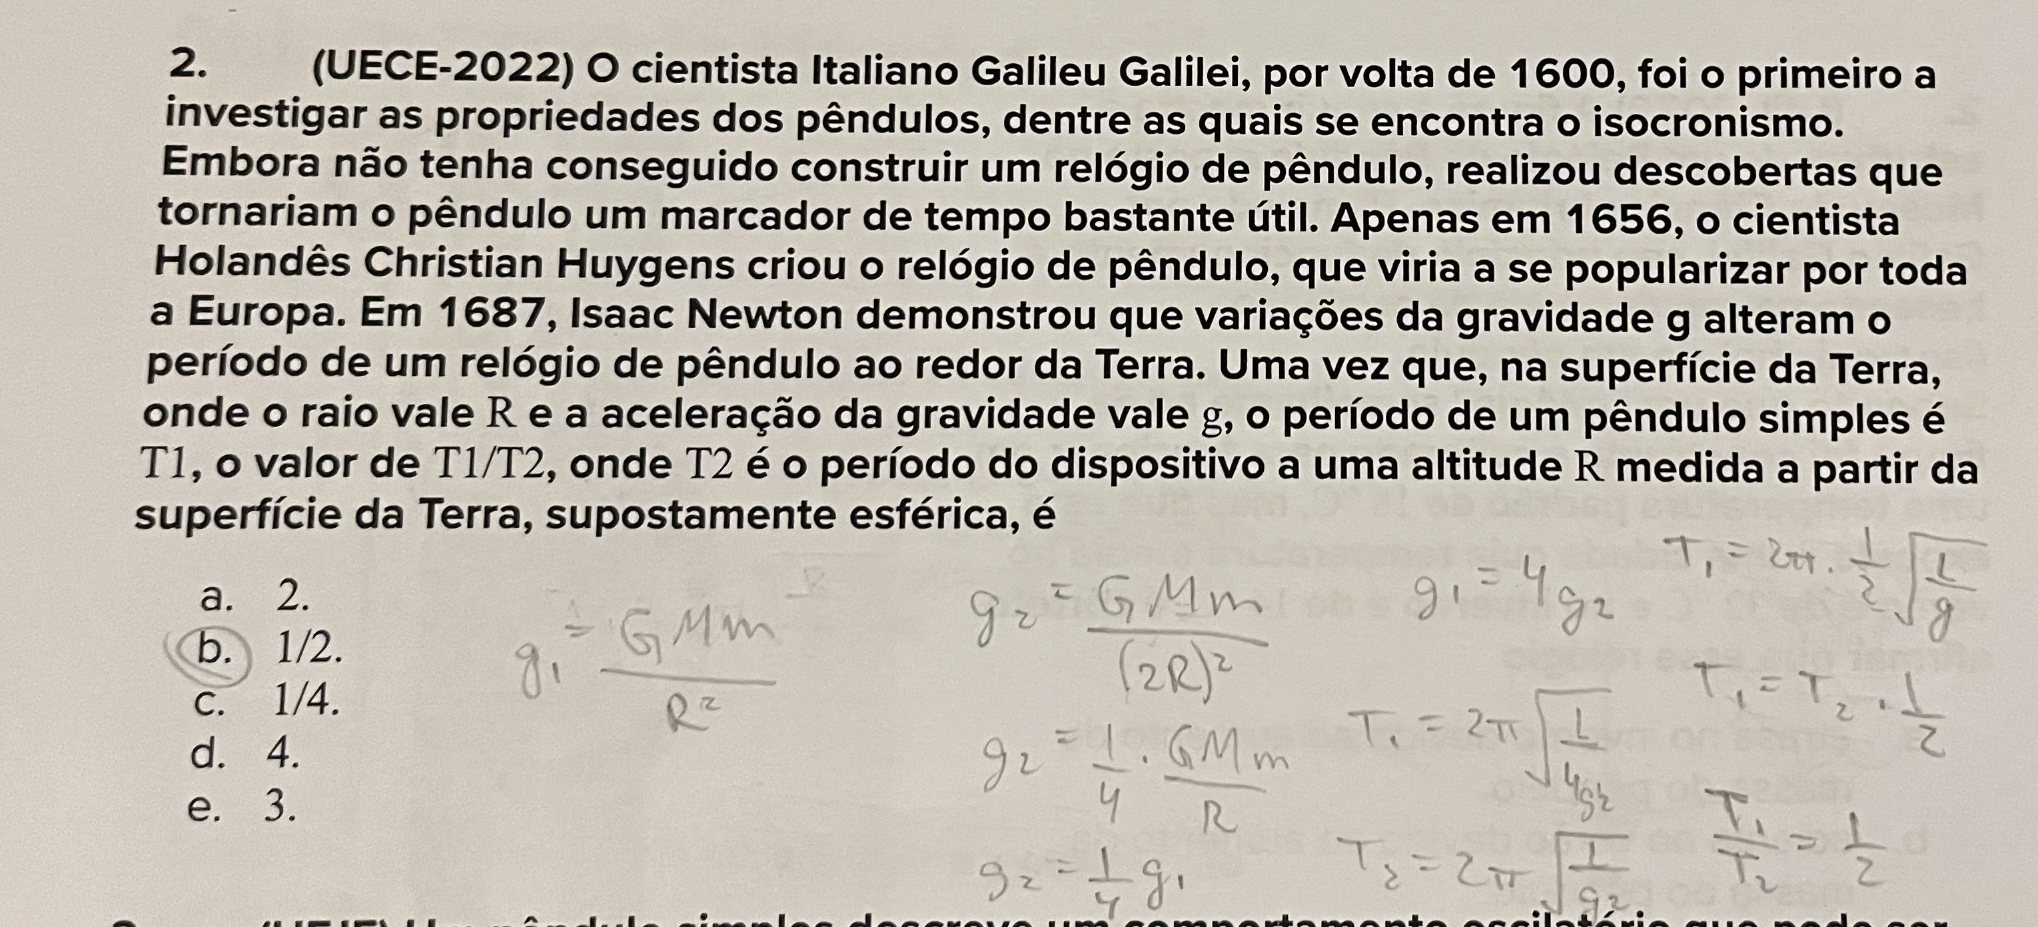
Exemplos de exercícios

Vazão
Volume de um fluido que passa por uma secção por determinado período de tempo.
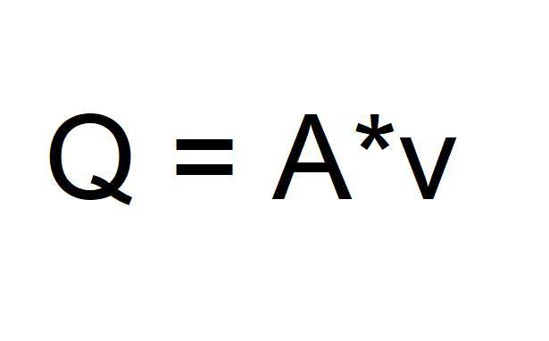
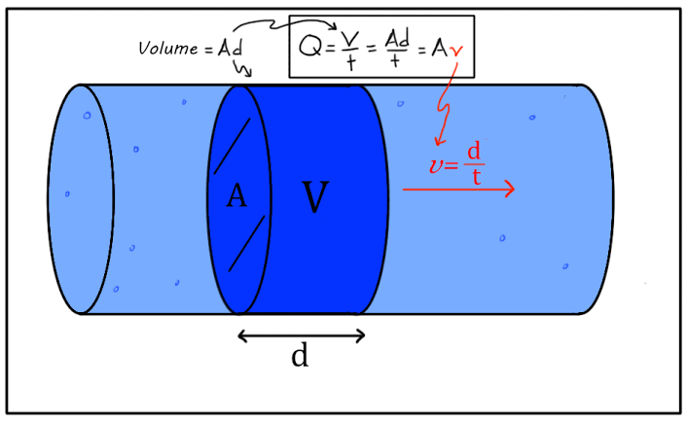
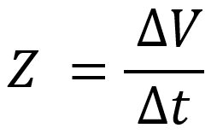

V – volume
Δt – variação do tempo
A – área da secção
v – velocidade (Δd/ Δt)
Δd – variação do comprimento

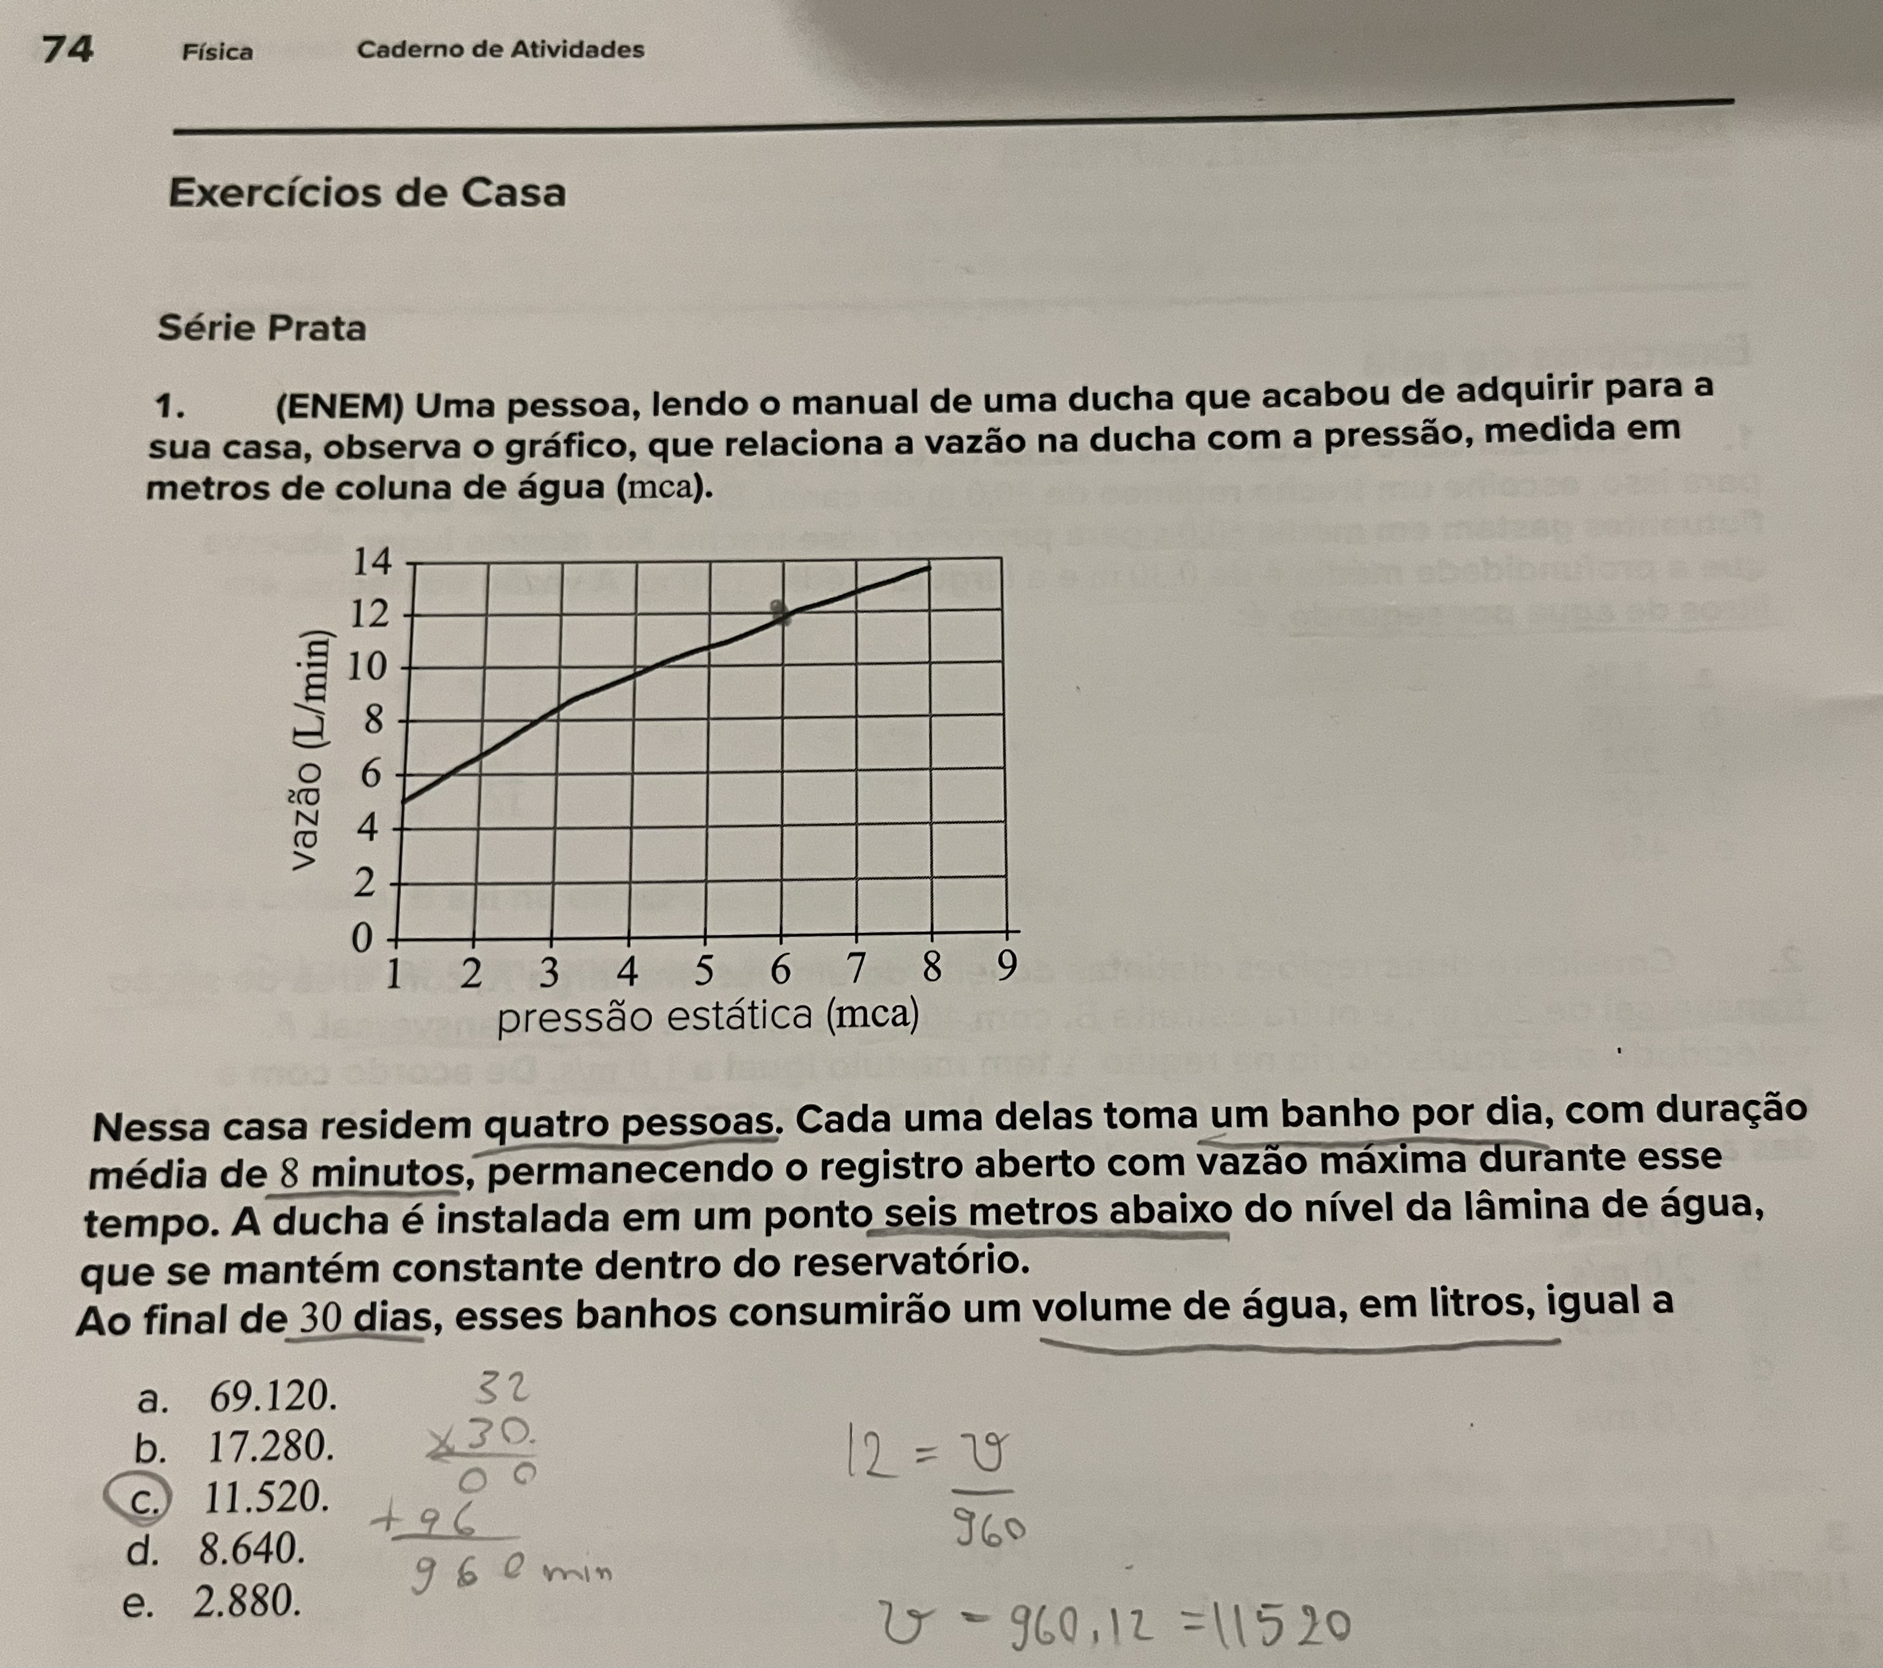
Exemplos de exercícios

Elétrica

A eletricidade é a área da Física que estuda fenômenos associados a cargas elétricas. Alguns dos exemplos de eletricidade são os fenômenos naturais causados pelos relâmpagos, a eletricidade estática e correntes elétricas em fios elétricos.

Eletrostática

A eletrostática é o ramo da eletricidade que estuda as propriedades e o comportamento de cargas elétricas em repouso e abrange os conceitos de tipos de eletrização, força eletrostática, campo elétrico e potencial elétrico. Suas principais propriedades são:

- As cargas elétricas podem ser positivas ou negativas, que se referem aos prótons e elétrons.
- Existem três tipos de eletrização: atrito, contato e indução eletrostática.
- A força elétrica é uma força de interação entre as cargas elétricas.
- Cargas com o mesmo sinal têm força elétrica repulsiva, já cargas com sinais opostos têm força elétrica atrativa.
- Potencial elétrico se trata do trabalho da força elétrica necessário para conseguirmos mover uma carga de um ponto a outro.
- O campo elétrico surge ao redor das cargas elétricas, tendo sua orientação dependente do sinal da carga elétrica.
- A energia potencial elétrica existe sempre que houver interação entre as cargas elétricas.

Lei de Ohn

A primeira lei de Ohm é a lei que determina a proporcionalidade entre a tensão elétrica e a corrente elétrica, resultando em uma resistência elétrica constante.

- A primeira lei de Ohm relaciona a tensão elétrica e a corrente elétrica que geram uma resistência elétrica.
- A resistência é diretamente proporcional ao potencial, mas inversamente proporcional à corrente.
- A fórmula para o cálculo da primeira lei de Ohm é: resistência igual à diferença de potencial (ddp) dividida pela corrente.
- O gráfico da ddp pela corrente resulta em uma reta diagonalizada que representa a resistência.
- Usamos a primeira lei de Ohm sempre que queremos saber a resistência, a ddp ou a corrente em um circuito.

Resistores ôhmicos: quando um resistorapresenta esse tipo de resistência para um determinado intervalo de tensão elétrica, temos os chamados resistores ôhmicos.
Resistores não ôhmicos: quando os dispositivos não possuem essa proporcionalidade entre a tensão e a corrente, eles são conhecidos como não ôhmicos. Mas ainda que eles não obedeçam à primeira lei de Ohm, a fórmula também pode ser usada em seus cálculos. A maioria dos equipamentos atuais são não ôhmicos, como as calculadores e celulares.
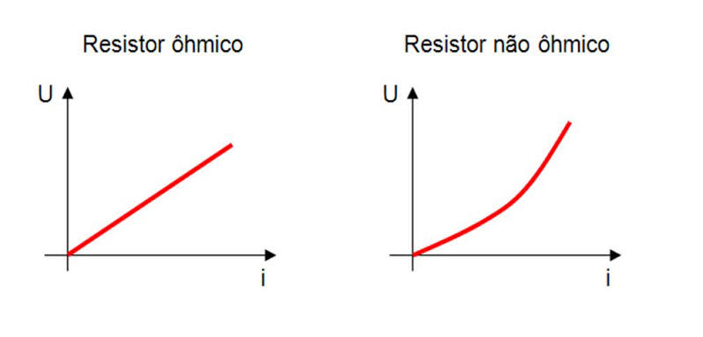

Fórmula:

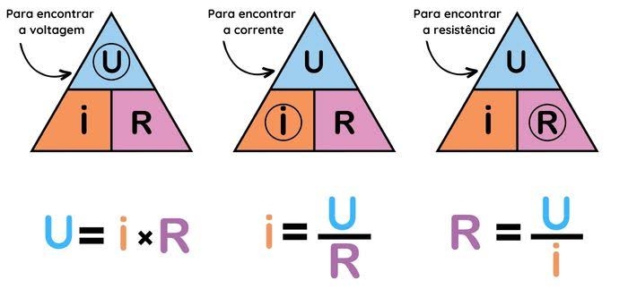

- U: diferença de potencial (ddp), medida em Volts [V].
- R: resistência elétrica, medida em Ohm [Ω].
- i: corrente elétrica, medida em Ampere [A].

Circuitos elétricos

- Circuito elétrico em série
No circuito elétrico em série, os elementos são conectados no mesmo fio e só há um caminho para a passagem da corrente elétrica. Por esse motivo, a corrente elétrica é igual em todos os elementos do circuito. O mesmo não pode ser dito a respeito da tensão elétrica, que cai à medida que a corrente elétrica passa por esses elementos.

- Circuito elétrico em paralelo
No circuito elétrico em paralelo, há pelo menos dois caminhos em que a corrente elétrica pode fluir. Nesse caso, todos os elementos que estão conectados em paralelo ficam submetidos à mesma tensão, no entanto a corrente que passa por cada fio depende da resistência elétrica do elemento que se encontra em cada fio.

Resistores

Associação de Resistores em Série
Na associação de resistores em série, os resistores são ligados em sequência. Isso faz com que a corrente elétrica seja mantida ao longo do circuito, enquanto a tensão elétrica varia.
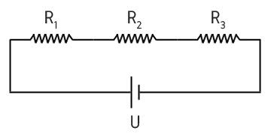
Assim, a resistência equivalente (R_{eq}) de um circuito corresponde à soma das resistências de cada resistor presente no circuito:
R_{eq} = R₁ + R₂ + R₃ +...+ R_{n}

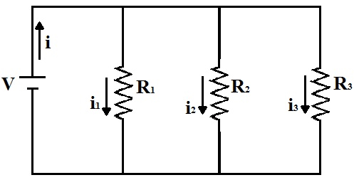
Associação de Resistores em Paralelo

Na associação de resistores em paralelo, todos os resistores estão submetidos a uma mesma diferença de potencial. Sendo a corrente elétrica dividida pelo ramos do circuito.
Assim, o inverso da resistência equivalente de um circuito é igual a soma dos inversos das resistências de cada resistor presente no circuito:
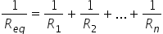
Quando, em um circuito em paralelo, o valor das resistências forem iguais, podemos encontrar o valor da resistência equivalente dividindo o valor de uma resistência pelo número de resistências do circuito.

Impulso e Quantidade de movimento

Quantidade de movimento:
- Quantidade de movimento é o produto entre a massa de um corpo e sua velocidade.
- Medida: Kg.m/s ou N.s
- a direção e o sentido da quantidade de movimento serão sempre os mesmos da velocidade do corpo.
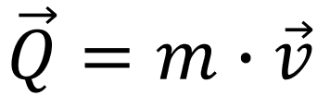

Q: quantidade de movimento
M: massa do corpo
V: velocidade e

- Exemplo de cálculo de quantidade de movimento:
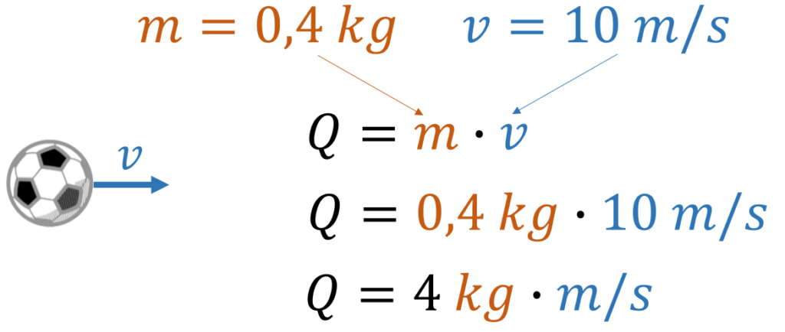
Primeiramente, imagine uma bola de futebol de 0,4 kg que se move ao longo do campo com uma velocidade constante de 10 m/s. Qual é a quantidade de movimento dessa bola?

Impulso:
- É uma grandeza vetorial, onde o produto entre a força aplicada sobre o corpo e o intervalo do tempo.
- Medida: Kg.m/s ou N.s
- A direção e o sentido do impulso serão sempre os mesmos da força aplicada
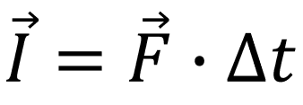
I: impulso
F: força aplicada
Δt: intervalo de tempo

Exemplo de cálculo de impulso:
Primeiramente, suponha que um jogador de futebol chuta uma bola, aplicando sobre ela uma força de 1200 N. Sabendo que o contato entre o pé do jogador e a bola durou 0,1 s, qual foi o impulso do chute?
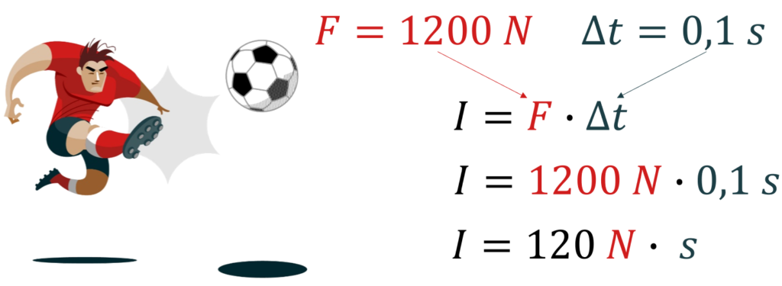

OBSERVAÇÃO!!!
Não nos responsabilizamos por matérias não dadas pelas notas dadas.

Este resumo deve ser utilizado como uma ferramenta extra de estudo. Não se limite a ele. Não deixe de ver os outros materiais!

*Este material não foi revisado por nenhum professor e está sujeito a erros*
(Caso o resumo não for revisado por um professor)
(Substituir “Revisado por: Prof. Aaa” no cabeçalho pela mensagem grifada acima)

*Esta é apenas a 1ª versão do resumo. O arquivo será atualizado quando a matéria
faltante for dada*
(Caso o professor der a matéria poucos dias antes da prova e já houver uma versão com a matéria já ensinada)
Confira a orientação de estudos no Moodle para ver todos os materiais indicados para estudo.

Boa Prova!

